# Кофеварка КТ-7136

Руководство по эксплуатации

Содержание

# Общие сведения

Капельная кофеварка Kitfort КТ-7136 готовит ароматный кофе одним нажатием кнопки. Прибор небольшой по размеру.

В капельной кофеварке вода доводится до температуры 80–90 оС, после чего медленно поступает в фильтр с молотым кофе. Пройдя через него, она попадает в кофейник. По окончании приготовления напитка кофеварка перейдет в режим подогрева. Платформа с подогревом, на которой стоит кофейник с готовым кофе, будет горячей в течение 15 минут, затем прибор выключится.

Кофеварка оборудована противокапельной системой — затвором, приостанавливающим подачу кофе при вынимании кофейника из прибора. Вы можете налить кофе в чашку, не дожидаясь окончания приготовления.

Резервуар для воды емкостью 480 мл позволяет за один раз приготовить кофе на 2 больших (по 250 мл) или 5 маленьких (по 100 мл) чашек. Корпус кофейника прозрачный, поэтому вы всегда можете видеть, сколько кофе еще осталось.

Резервуар для воды оснащен мерной шкалой, благодаря которому вы сможете с легкостью приготовить кофе в необходимом количестве.

Кофеварка предназначена для приготовления кофе в домашних условиях или в офисе. Устройство полностью разборное и занимает мало места, очень удобно для хранения.

# Комплектация

1. Кофеварка — 1 шт.

* Резервуар для воды с крышкой — 1 шт.
* Фильтр — 1 шт.
* Воронка для фильтра — 1 шт.
* Кофейник — 1 шт.
* Ложка — 1 шт.

1. Руководство по эксплуатации — 1 шт.
2. Коллекционный магнит — 1 шт.*

*опционально

# Устройство кофемолки

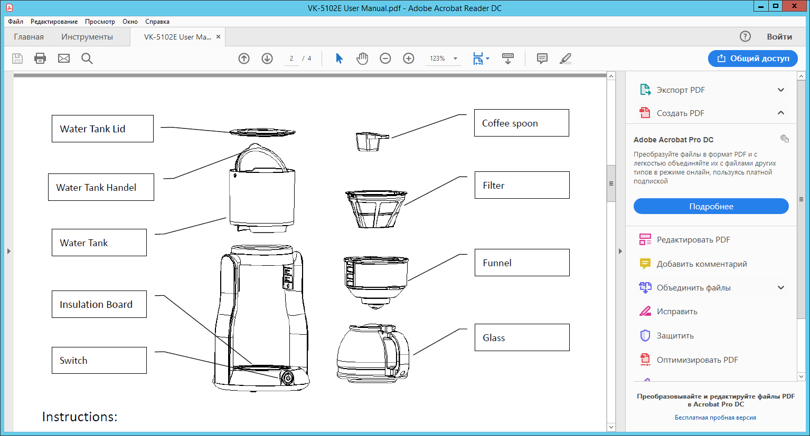

Корпус

Кнопка «Вкл/Выкл»

Платформа с подогревом

Резервуар для воды

Ручка резервуара для воды

Ложка

Фильтр

Воронка для фильтра

Кофейник

Крышка

**Кнопка** «**Вкл/Выкл»** включает и выключает прибор. При нажатии на кнопку «Вкл/Выкл» загорается индикатор, встроенный в кнопку.

### Устройство противокапельной системы

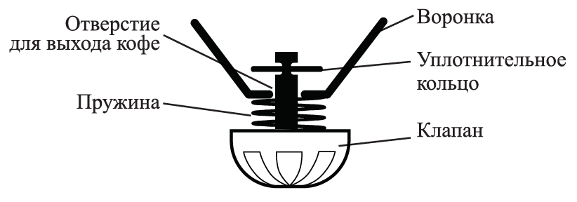

Когда вы устанавливаете кофейник на платформу с подогревом, крышка кофейника приподнимает клапан. Вместе с клапаном поднимается уплотнительное кольцо внутри воронки и открывает отверстие для выхода кофе. Когда вы вынимаете кофейник, пружина выталкивает клапан вниз, и уплотнительное кольцо плотно закрывает отверстие для выхода кофе. Таким образом, когда вы вынимаете кофейник, подача кофе приостанавливается, а когда устанавливаете кофейник обратно, подача кофе возобновляется.

### Принцип работы капельной кофеварки

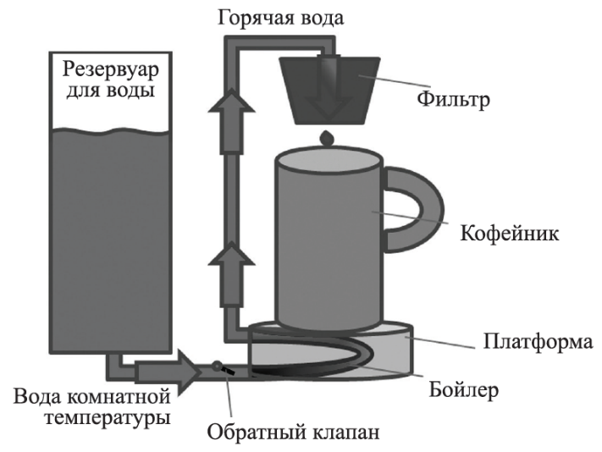

Вода комнатной температуры из резервуара под собственным весом поступает в бойлер. Нагреватель бойлера одновременно является нагревателем платформы, на которую устанавливается кофейник. В бойлере вода нагревается до температуры 100 °С и закипает. Образующийся пар создает давление, под которым порция воды, находящаяся в трубке, смешивается с кипящей водой и выталкивается вверх, перетекая в фильтр. После того как порция воды попала в фильтр, в бойлере падает давление, открывается обратный клапан, и новая порция воды попадает в бойлер, цикл повторяется. Таким образом, вода медленно (по каплям) протекает через фильтр с кофе и попадает в кофейник. Когда вся вода нагреется и протечет через фильтр, кофе будет готов.

# Подготовка к работе и использование

### Подготовка к работе

Удалите все упаковочные материалы. Установите кофеварку на ровную устойчивую горизонтальную сухую поверхность. По бокам кофеварки должно оставаться минимум 10 см свободного пространства. Сверху кофеварки должно быть свободное пространство, чтобы вы могли наполнить резервуар для воды из графина или чайника.

**Перед первым использованием** следует промыть кофеварку:

1. Соберите кофеварку. Резервуар установите на верхнюю часть корпуса. Фильтр вставьте в воронку для фильтра и установите воронку в направляющие на корпусе до щелчка.
2. Убедитесь, что все установлено правильно.
3. Фильтр оставьте пустым.
4. Налейте в кофейник воду комнатной температуры до отметки «MAX», затем перелейте ее в резервуар для воды.

**Примечание.** Выливайте воду из кофейника медленно и аккуратно.

1. Установите кофейник на платформу с подогревом.
2. Нажмите на кнопку «Вкл/Выкл», индикатор кнопки загорится. Кофеварка начнет работу.
3. По окончании пролива слейте горячую воду из кофейника.
4. Кофеварка готова к эксплуатации.

### Использование

1. Откройте крышку и залейте кипяченую воду комнатной температуры в резервуар для воды, используя кофейник для отмеривания уровня воды. Не превышайте максимальный уровень.

**Примечание.** Не заливайте горячую воду и другие жидкости, кроме воды. Использование горячей воды приведет к тому, что кофе будет завариваться при неправильной температуре, и вкус напитка будет испорчен. Использование других жидкостей может привести к образованию осадка в бойлере и выходу кофеварки из строя. Следите, чтобы вода не попала на кнопку «Вкл/Выкл»

1. Потяните воронку на себя, вытащите фильтр и добавьте молотый кофе в фильтр. На 1 чашку требуется 7 г кофе. После этого вставьте воронку с фильтром обратно в корпус. Будьте аккуратны, при правильной установке вы услышите щелчок.

**Примечание.** Не насыпайте слишком много кофе, иначе в процессе приготовления вода не успеет просочиться через фильтр и начнет переливаться через край фильтра. Для приготовления полного кофейника мы советуем насыпать ровно 28 грамм молотого кофе.

1. Поставьте пустой кофейник на платформу с подогревом. Убедитесь, что кофейник установлен правильно. В противном случае напиток не будет капать в кофейник.
2. Нажмите кнопку «Вкл/Выкл», индикатор кнопки загорится. Кофеварка начнет приготовление кофе.
3. Когда процесс приготовления кофе завершится, прибор перейдет в режим подогрева и будет поддерживать кофе горячим в течение 15 минут. По истечении этого времени подогрев отключится и индикатор кнопки «Вкл/Выкл» погаснет. Кофе лучше пить свежим, сразу после заваривания.
4. Процесс заваривания кофе может быть прерван в любой момент нажатием кнопки «Вкл/Выкл», индикатор кнопки перестанет гореть.

**Примечание.** Подача воды в кофейник прекращается не сразу. Необходимо подождать несколько минут, чтобы остатки воды стекли из фильтра с заваркой.

1. Примерно через минуту после того, как кофе перестанет капать, можно доставать кофейник и разливать кофе в чашки.
2. Для полного отключения кофеварки отсоедините ее от сети электропитания.

**Примечание.** В процессе приготовления вы можете извлечь кофейник из кофеварки, чтобы налить кофе. Сработает противокапельная система — подача кофе приостановится и возобновится после возвращения кофейника на место. При этом кофеварка не прервет процесс приготовления, поэтому в течение 20–30 секунд установите кофейник обратно, так как за это время воронка с кофе может переполниться, и напиток начнет сочиться из-под воронки. Если такое все же случилось, немедленно установите кофейник на место.

Объем приготовленного напитка будет чуть меньше, чем количество залитой в резервуар воды, так как часть воды впитает в себя кофейная гуща в фильтре.

### Подогрев кофе

После того как устройство закончит приготовление напитка, автоматически включится подогрев платформы на 15 минут, чтобы ваш напиток не остыл. По истечении 15 минут подогрев платформы отключится, индикатор кнопки «Вкл/Выкл» погаснет.

### Советы и рекомендации

Кофе рекомендуется употреблять сразу после приготовления.

При заваривании кофе не насыпайте в фильтр слишком много кофейных зерен. Рекомендуется засыпать ровно 28 г молотого кофе. В случае если вы пересыпали заварку, горячий кофе может выливаться из щели между воронкой и корпусом. Будьте внимательны и осторожны!

Не используйте слишком мелкий помол молотого кофе. Чем мельче помол, тем дольше вода просачивается через фильтр, и тем меньше следует закладывать заварки в фильтр. Если вода не будет успевать просачиваться через фильтр, он переполнится, и кофе перельется через край. Лучшим помолом для капельной кофеварки является средний помол. Размер крупинок кофе должен быть примерно 1 мм.

Для получения ароматного кофе рекомендуется перемалывать кофейные зерна непосредственно перед завариванием.

Храните молотый кофе и зерновой кофе в хорошо закрытой емкости для лучшей сохранности аромата.

Не переполняйте резервуар для воды. Если налить воды выше отметки максимального уровня, лишняя вода будет выливаться из щели между воронкой и корпусом.

Передвигайте кофеварку с заполненным резервуаром осторожно, так как вода может вылиться через отверстие в крышке в верхней части резервуара.

При наливании кофе не наклоняйте кофейник сильно, иначе кофе может пролиться мимо чашки.

Не разогревайте кофейник в микроволновой печи, т.к. он содержит металлические элементы.

Перед приготовлением второй порции кофе сделайте небольшой перерыв, чтобы кофеварка остыла.

После прерывания готовки кофе остатки воды из фильтра некоторое время будут продолжать стекать в кофейник.

Не заливайте в резервуар теплую или горячую воду, т.к. это может привести к переполнению фильтра в процессе варки: теплая вода быстрее нагревается и поэтому быстрее подается в фильтр. Заливайте в резервуар кипяченую воду комнатной температуры.

# Чистка и обслуживание кофеварки

Перед чисткой и обслуживанием кофеварки отключите ее от сети электропитания и дождитесь полного остывания.

Очищайте фильтр и воронку после каждого использования. Будьте осторожны: сразу после окончания приготовления они могут быть горячими! Мойте их теплой водой с мылом или моющим средством для посуды. Регулярно промывайте кофейник.

Наружную и внутреннюю части корпуса, а также платформу с подогревом протирайте влажной, а затем сухой тканью.

Если кофе вылился из фильтра и попал на корпус кофеварки, прочистите все полости кофеварки и излив влажной, а затем сухой тканью, и тщательно просушите.

Не используйте для мытья химикаты или абразивные чистящие средства, а также губки, содержащие металлические составляющие.

### Удаление накипи

Периодически (в зависимости от жесткости используемой воды) производите удаление накипи. Если накипь не удалять она будет оседать в бойлере, а это может привести к его поломке. После того как накипь образовалась в бойлере, она может засорить и обратный клапан. Обязательно удаляйте накипь, для этого проделайте следующие действия:

1. Налейте в резервуар воду с разведенным в ней средством для удаления накипи (можно использовать 3%-й раствор лимонной кислоты) до максимального уровня.
2. Установите на место воронку и фильтр, но не насыпайте в них кофе. Установите на платформу с подогревом пустой кофейник.
3. Подключите кофеварку к сети электропитания. Нажмите кнопку «Вкл/Выкл».
4. Когда кофейник наполнится примерно на 1/3, прервите процесс, нажав на кнопку «Вкл/Выкл».
5. Подождите 15 минут, затем нажмите кнопку «Вкл/Выкл» и дождитесь окончания процесса.
6. Слейте жидкость из кофейника. После этого залейте в резервуар чистую воду (не засыпайте в фильтр кофе) и запустите процесс пролив воды. Повторите этот пункт 3 раза, чтобы полностью промыть кофеварку.

# Уход и хранение

Храните кофеварку в сухом и прохладном месте, недоступном для детей. Перед тем как убрать прибор на длительное хранение слейте воду из резервуара и кофейника, тщательно промойте и высушите все составные части.

# Устранение неполадок

### Можно ли использовать другую емкость вместо кофейника?

Нет. При установке кофейника в кофеварку его крышка нажимает на клапан противокапельной системы, и он открывается, позволяя кофе стекать из фильтра в кофейник. При использовании неподходящей емкости клапан останется закрытым, фильтр и воронка переполнятся, и кофе вместе с заваркой начнет переливаться через край, что может вызвать поломку прибора.

### Устройство не включается, индикация не горит

| Возможная причина | Решение |
| --- | --- |
| Нет напряжения в сети | Проверьте наличие напряжения в сети |
| Вы не нажали на кнопку «Вкл/Выкл» | Нажмите на кнопку «Вкл/Выкл» |

### Кофе подается медленно

| Возможная причина | Решение |
| --- | --- |
| Бойлер засорился накипью. Пропускная способность бойлера уменьшилась из-за отложений на его стенках | Произведите удаление накипи как описано в главе «Чистка и обслуживание кофеварки» |

### Не срабатывает противокапельная система: при вынимании кофейника кофе продолжает литься

| Возможная причина | Решение |
| --- | --- |
| Засорился клапан | Выньте съемный модуль кофемолки и промойте его под струей воды, одновременно нажимая на клапан рукой, чтобы промыть его. Отпустите клапан, наполните воронку водой: клапан должен удерживать воду |
| Чтобы предотвратить засорение клапана, не допускайте переполнения фильтра: не кладите слишком много кофейной заварки в фильтр, не заливайте горячую воду в резервуар для воды. При переполнении фильтра завариваемый кофе вместе с заваркой может попасть в воронку и засорить клапан |
| Вы убрали кофейник на слишком длительное время. Если клапан в воронке закрыт, а процесс варки продолжается, воронка переполнится, и кофе потечет вниз в обход воронки | В процессе варки кофе вынимайте кофейник на время не более 20–30 секунд |

### Кофе не подается в кофейник

| Возможная причина | Решение |
| --- | --- |
| Неправильно установлен кофейник | Установите кофейник правильно |

Если ваша ситуация не отображена выше, пишите нам на адрес info@kitfort.ru, приложив фотографии или видеофайлы, фиксирующие вашу проблему. Пришлите также фотографию наклейки с серийным номером, расположенную на дне или на задней части корпуса устройства.

По вопросам приобретения расходных материалов или аксессуаров пишите нам на info@kitfort.ru.

# Технические характеристики

1. Напряжение: ~220–240 В, 50/60 Гц
2. Мощность: 680 Вт
3. Класс защиты от поражения электрическим током: I
4. Емкость кофейника: 500 мл (5 чашек по 100 мл)
5. Емкость фильтра: 28 г
6. Длина шнура: 0,7 м
7. Размер устройства: 168 х 168 x 310 мм
8. Размер упаковки: 220 х 195 х 385 мм
9. Вес нетто: 1,95 кг
10. Вес брутто: 2,10 кг

Срок службы: 2 года

Срок гарантии: 1 год

Товар сертифицирован Значком: EAC

Производитель: Сямэнь Ворк Хэлс Индастри Ко., Лтд. 102# Энд 202#, №16, Сянхун Роуд, Торч Хай-тэк Индастриэл Эриа, Сянань, Сямэнь, Китай.

Импортер: ООО «Аэро-Трейд». 197022, г. Санкт-Петербург, Инструментальная ул., д. 3, лит. Х, офис 1.

Страна происхождения: Китай.

Уполномоченная организация для принятия претензий на территории РФ: ООО «Аэро-Трейд». 197022, г. Санкт-Петербург, Инструментальная ул., д. 3, лит. Х, офис 1.

Горячая линия производителя: 8-800-775-56-87 (пн-пт с 9:30 до 17:30 по московскому времени), info@kitfort.ru

Адреса сервисных центров вы можете узнать у оператора горячей линии или на сайте kitfort.ru

Требуется особая утилизация. Во избежание нанесения вреда окружающей среде необходимо отделить данный объект от обычных отходов и утилизировать его наиболее безопасным способом, например, сдать в специальные места по утилизации.

Месяц и год изготовления указаны на нижней стороне упаковочной коробки.

Производитель имеет право на внесение изменений в дизайн, комплектацию, а также в технические характеристики изделия в ходе совершенствования своей продукции без дополнительного уведомления об этих изменениях.

### Условия гарантии

Засорение кофеварки органическими, солевыми или минеральными отложениями не является гарантийным случаем. Во избежание образования отложений требуется регулярно проводить очистку, как это указано в руководстве по эксплуатации.

Механическое повреждение корпуса, аксессуаров или составных частей устройства не является гарантийным случаем.

Потемнение и пожелтение фильтра и других частей кофеварки, соприкасающихся с завариваемым кофе, является нормальным и не считается гарантийным случаем.

# Меры предосторожности

Пожалуйста, внимательно прочтите инструкцию по эксплуатации. Обратите особое внимание на меры предосторожности. Всегда держите инструкцию под рукой.

1. Устройство предназначено для использования в бытовых условиях и может применяться в квартирах, загородных домах, гостиничных номерах, офисах и других подобных местах для непромышленной и некоммерческой эксплуатации.
2. Используйте кофеварку только по назначению и в соответствии с указаниями, изложенными в данном руководстве. Нецелевое использование устройства будет считаться нарушением условий надлежащей эксплуатации.
3. Перед подключением устройства к электрической розетке убедитесь, что параметры электропитания, указанные на нем, совпадают с параметрами используемого источника питания.
4. Для предотвращения поражения электрическим током не погружайте устройство в воду и другие жидкости.
5. Не переносите кофеварку, взявшись за шнур питания. Не тяните за шнур питания при отключении вилки от розетки.
6. Переносите кофейник за ручку на корпусе.
7. Не используйте устройство, если шнур питания, вилка или другие части прибора повреждены. Во избежание поражения электрическим током не разбирайте устройство самостоятельно — для его ремонта обратитесь к квалифицированному специалисту. Помните, неправильная сборка устройства повышает опасность поражения электрическим током при эксплуатации.
8. Детям, людям с ограниченными физическими, сенсорными или умственными способностями, а также лицам, не обладающим достаточными знаниями и опытом, разрешается пользоваться прибором только под контролем лиц, ответственных за их безопасность, или после инструктажа по эксплуатации устройства. Не позволяйте детям играть с прибором.
9. Контролируйте работу кофеварки, когда рядом находятся дети или домашние животные.
10. Не включайте кофеварку без воды. Это может привести к повреждению устройства.
11. Не оставляйте работающий прибор без присмотра. Выключите его и отключите от сети, если не используете прибор длительное время или перед проведением обслуживания.
12. Корпус прибора может сильно нагреваться во время работы. Не касайтесь горячих поверхностей руками. Будьте осторожны! Возможен риск получения ожога!
13. Заваренный кофе может быть горячим. Проверяйте температуру кофе перед тем, как сделать глоток.
14. Устанавливайте прибор только на устойчивую горизонтальную поверхность на расстоянии не менее 10 см от стены и края стола. Устанавливайте прибор так, чтобы дети не могли случайно дотронуться до горячих поверхностей прибора.
15. Не пытайтесь обойти блокировку включения устройства.
16. Не допускайте падения прибора и не подвергайте его ударам.
17. Храните устройство в недоступных для детей местах.
18. Используйте только предлагаемые производителем аксессуары или комплектующие. Использование иных дополнительных принадлежностей может привести к поломке устройства или получению травм.
19. Прибор имеет нагреваемую поверхность. Лица, не чувствительные к нагреву, должны быть осторожны при пользовании прибором.
20. Если из корпуса устройства вытекает вода, прибором пользоваться нельзя.
21. При повреждении шнура питания его замену во избежание опасности должны производить изготовитель, сервисная служба или подобный квалифицированный персонал.
22. Не кладите посторонние предметы на кофеварку и внутрь устройства.
23. Не заливайте в резервуар для воды горячую или теплую воду.
24. Не используйте микроволновку для разогрева напитка в кофейнике.
25. Не используйте устройство с открытой крышкой.